Mẫu số 19: Bản đồ, bản vẽ trong hồ sơ cấp, gia hạn, cấp lại, điều chỉnh, trả lại, cấp đổi giấy phép khai thác khoáng sản,
giấy phép khai thác tận thu khoáng sản, chuyển nhượng quyền khai thác khoáng sản, quyền khai thác tận thu khoáng sản

TÊN CƠ QUAN CẤP PHÉP  hoặc TÊN TỔ CHỨC, CÁ NHÂN⁽¹⁾  Tọa độ các điểm khép góc  Đối với trường hợp điều chỉnh, chuyển nhượng có thay đổi diện tích khu vực khai thác cần lập bảng tọa độ khu vực tiếp tục khai thác, khu vực trả lại để phù hợp Phụ lục I.  Đối với trường hợp diện tích không khai thác nằm trong diện tích khu vực khai thác cần lập bảng tọa độ kèm theo | 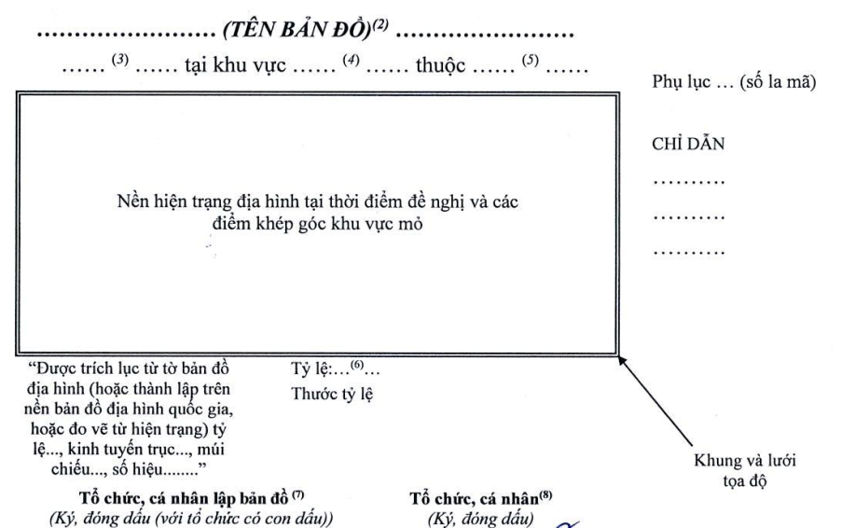
  Điểm góc | Hệ VN - 2000, kinh tuyến trục ... múi chiếu ...
  Điểm góc | X(m) | Y(m)
  1
  2
  ...
  Diện tích: ... (ha, m², km²)

Ghi chú:
¹ Tên của cơ quan, tổ chức, cá nhân ban hành văn bản, tài liệu có bản đồ, bản vẽ đính kèm.
² Tên bản đồ, bản vẽ. Ví dụ Bản đồ khu vực khai thác khoáng sản.
³ Tên loại khoáng sản.
⁴ Tên khu vực hoặc tên mỏ (nếu có).
⁵ Tên địa danh nơi có mỏ.
⁶ Tỷ lệ của bản đồ, bản vẽ.
⁷ Tên tổ chức, cá nhân lập bản đồ, bản vẽ. Trường hợp là tổ chức lập bản đồ thì phải có chức năng thành lập bản đồ theo quy định.
⁸ Tên tổ chức, cá nhân đề nghị cấp, cấp lại, cấp đổi, điều chỉnh (trường hợp làm thay đổi diện tích khu vực khai thác) giấy phép khai thác khoáng sản, giấy phép khai thác tận thu khoáng sản, chuyển nhượng quyền khai thác khoáng sản, quyền khai thác tận thu khoáng sản đối với bản đồ trong hồ sơ đề nghị cấp, cấp lại, cấp đổi, điều chỉnh giấy phép khai thác khoáng sản, giấy phép khai thác tận thu khoáng sản, chuyển nhượng quyền khai thác khoáng sản, quyền khai thác tận thu khoáng sản hoặc bản đồ kèm theo giấy phép khai thác khoáng sản; tên tổ chức, cá nhân khai thác khoáng sản trong trường hợp lập bản đồ hiện trạng, bản vẽ mặt cắt hiện trạng khu vực khai thác khoáng sản.

